¡¡ VEN A NAVATEJERA (LEÓN) A DISFRUTAR CON NOSOTROS DEL PARTIDO!!
PARTIDO DE VUELTA DE LA FINAL DE CASTILLA Y LEÓN
SÁBADO 2 DE JUNIO
VIKEN MAÑANES (LEÓN) - CDFS SARDÓN
SI NO TE LO QUIERES PERDER HABRÁ DISPONIBLE UN AUTOBÚS
SALIDA AUTOBÚS – 16:20 (HOSTAL SARDÓN)
PRECIO: 10 euros
INSCRIPCIONES EN EL BAR “PUB GERARDO” (LAS PLAZAS SE GUARDARÁN POR RIGUROSO ORDEN DE INSCRIPCIÓN)
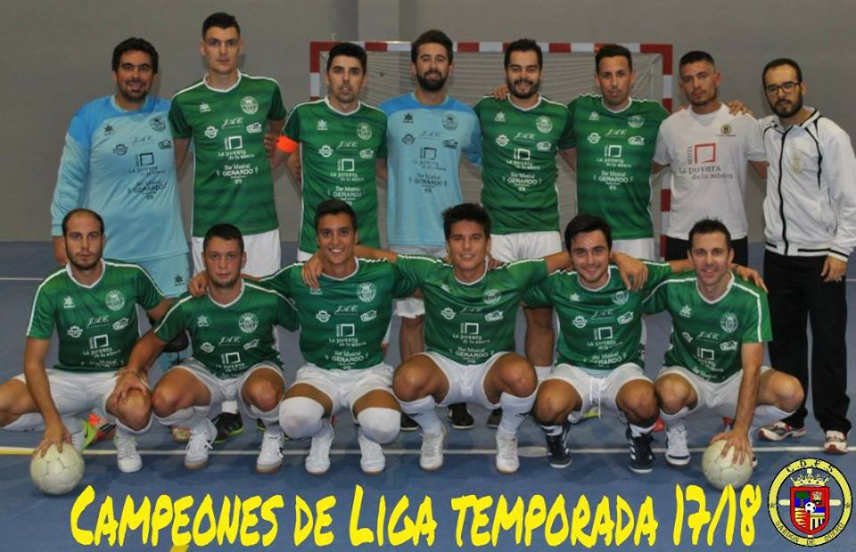
MENORES DE EDAD ACOMPAÑADOS

